11. Процедурно програмиране – основни конструкции
1. Принципи на структурното програмиране.
2. Управление на изчислителния процес. Основни управляващи конструкции –
условни оператори, оператори за цикъл.
3. Променливи – видове: локални променливи, глобални променливи;
инициализация на променлива; оператор за присвояване.
4. Функции и процедури. Параметри – видове параметри. Предаване на параметри
– по име и по стойност. Типове и проверка за съответствие на тип
5. Символни низове. Представяне в паметта. Основни операции със символни
низове.

- Принципи на структурното програмиране.
- Управление на изчислителния процес. Основни управляващи конструкции – условни оператори, оператори за цикъл.
Оператори за условен преход служат за реализиране на разклоняващи се изчислителни процеси. Дава ни възможност да изпълним един или друг оператор в зависимост от някакво условие.

Условен оператор if
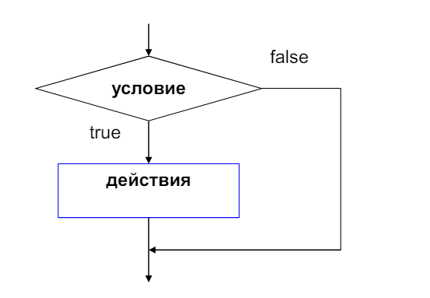
Синтаксис:
if (<условие>) <оператор>
- if e запазена дума
- <условие> е булев израз;
- <оператор> е произволен оператор
Семантика:
- Пресмята се стойността на булевия израз, представящ <условие>
- Ако резултатът е true, изпълнява се <оператор>. В противен случай <оператор> не се изпълнява

Оператор if/else
Операторът се използва за избор на една от две възможни алтернативи в зависимост от стойността на дадено условие
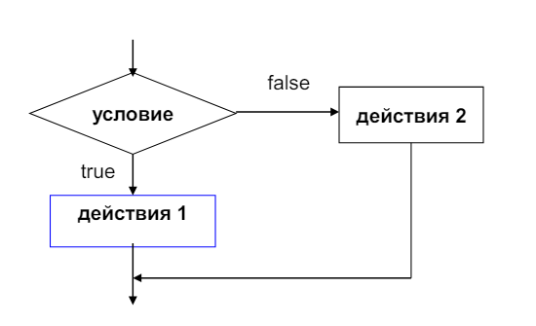
Синтаксис:
if (<условие>) <оператор1> else <оператор2>
- if и else са запазени думи;
- <условие> е булев израз;
- <оператор1> и <оператор2> са валидни за езика оператори
Семантика:
Пресмята се стойността на булевия израз, представящ <условие>. Ако резултатът е true, изпълнява се <оператор1>. В противен случай се изпълнява <оператор2>

Оператор switch
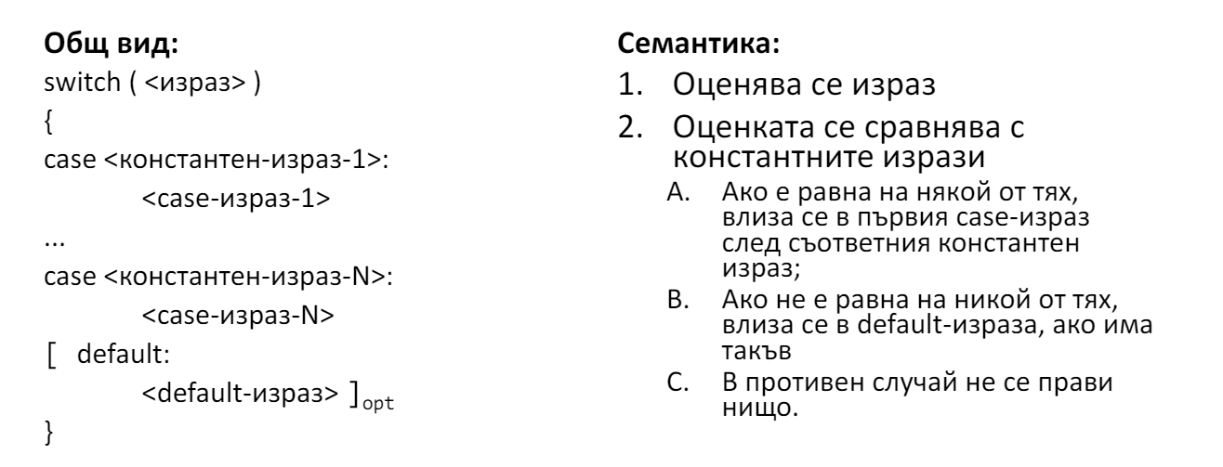
char input;
cin >> input;

switch (input) {
case 'y': cout << "Yes" << endl; break;
case 'n': cout << "No" << endl; break;
default: cout << "Invalid input"; break;
}

Тернарен оператор (?:)
<условие> ? <израз 1> : <израз 2>
Ако <условие> е истина (има стойност true), тогава се оценява <израз 1> и тази стойност се използва за стойност на целия израз. В противен случай се използва <израз2>
int a = (1 < 2) ? 100 : 200;

Оператор цикъл
Операторите за цикъл се използват за реализиране на изчислителни процеси, при които оператор или група оператори се изпълняват многократно.

- индуктивен цикличен процес: цикличен изчислителен процес, при който броят на повторенията е известен предварително
- итеративен цикличен процес - цикличен изчислителен процес, при който броя на повторенията не е известен предварително. Броят на повторенията зависи от някакво условие.
В C++ има три оператор за цикъл
- while
- do/while
- for
Цикъл while
Синтаксис:
while(<условие>) <оператор>
- while е запазена дума
- <условие> е булев израз;
- <оператор> е произволен оператор. Той описва действията, които се повтарят и се нарича тяло на цикъла.
Семантика:
Пресмята се стойността на <условие>. Ако тя е false, изпълнението на оператора while завършва без да се е изпълнило тялото му нито веднъж. В противен случай, изпълнението на <оператор> и пресмятането на стойността на <условие> се повтарят докато <условие> е true. В първия момент, когато <условие> стане false, изпълнението на while завършва
- Ако е необходимо да се изпълнят многократно няколко оператора, те трябва да се оформят като блок.
- Следствие разширената интерпретация на true и false, частта <условие> може да бъде и аритметичен израз.
- Тъй като първото действие, свързано с изпълнението на оператора while, е проверката на условието му, операторът се нарича още оператор за цикъл с пред-условие.

int counter = 0;
while (counter < 5) {
cout << counter << " ";
counter++;
}

// 0 1 2 3 4

Цикъл do…while
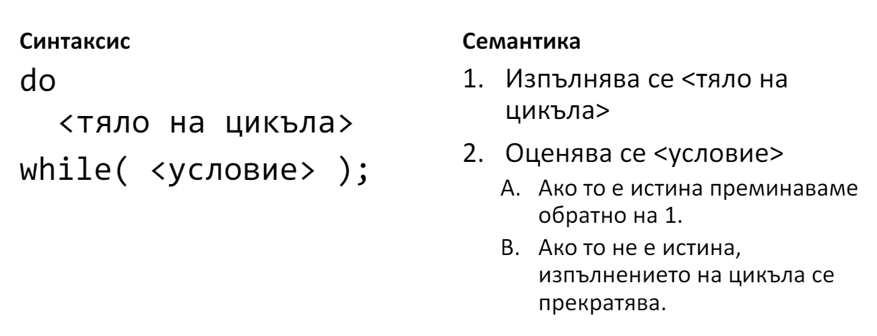
- За разлика от while, цикълът do…while, гарантира поне едно преминаване през тялото на цикъла:

int a;
do {
cin >> a;
} while (a < 18);

Цикъл for
Синтаксис:
for (<инициализация>; <условие>; <корекция>) <оператор>
- for (за) е запазена дума.
- <инициализация> е или точно една дефиниция с инициализация на една или повече променливи, или един или няколко оператора, отделени със , и не завършващи с
- <условие> е булев израз.
- <корекция> е един или няколко оператора, незавършващи с ;. В случай, че са няколко, отделят се със ,
- <оператор> е произволен оператор. Нарича се тяло на цикъла. . Ако повече оператори трябва да се използват, се оформя блок.
Семантика:
Изпълнението започва с изпълнение на частта <инициализация>. След това се намира стойността на <условие>. Ако в резултат се е получило false, изпълнението на оператора for завършва, без тялото да се е изпълнило нито веднъж. В противен случай последователно се повтарят следните действия:
- Изпълнение на тялото на цикъла;
- Изпълнение на операторите от частта <корекция>;
- Пресмятане стойността на <условие>
докато стойността на <условие> е true

for(int i = 0; i <= 3; i++)
cout << i << " ";

// 0 1 2 3
cout << endl;

for(int a = 5, c = 10; a < c; a+=2, c++) {
cout << a << " ";
// some other instructions comes here
}
// 5 7 9 11 13

Безкраен цикъл - Ако в който и да е оператор за цикъл, в <условие> има израз, който никога не приема стойност false, то цикълът никога няма да завърши
for(int counter = 0; ; counter++)
cout << counter << endl;

Съществуват някои специални оператори:
- break - използва се за принудително излизане от тялото на цикъла
- continue - използва се за прескачане на една стъпка от цикъла
int counter = 0;
while (true) {
if (counter == 5) {
break;
}

cout << counter++ << " ";
} // 0 1 2 3 4
cout << endl;

for (int i = 0; i < 10; ++i) {
if (i % 2 == 0) continue;

cout << i << " ";
} // 1 3 5 7 9

При вложени цикли break и continue влияят само върху цикъла, в който се намират
- Променливи – видове: локални променливи, глобални променливи; инициализация на променлива; оператор за присвояване.
Програмите, коиот създаваме обработват данни и съвсем логична се налага да имаме механизъм, по който нашата програма да работи с данни. Данните се съхраняват в променливи, които се характеризират с тип, име и стойност.

Името на променливата трябва да е валиден идентификатор (поредица от символи: букви, цифри, знак за долна черта; може да започва със символа $, буква или долна черта). Добра практика е да използваме идентификатор на променливата, който добре описва с каква цел използваме тази променлива. Всяка променлива трябва да има тип, който се оказва при дефинирането й. Дефинираме променливи по следния начин:
<име_на_тип> <идентификатор_на_променливата> [=<израз>];
<име_на_тип> - boo, int, double и др.
[=<израз>] - правила за получаване на стойност, като тази част не е задължителна
Примери:
int a = 5;
bool b;
double a = (3.14 + 2.34) / 4;
int c = a;

- може да се спомене какво е константа, литерал

Оператор за присвояване:
<променлива> = <израз>;
- <променлива> е идентификатор, дефиниран вече като променлива
- <израз> е израз от тип, съвместим с типа на <променлива>
<lvalue> = <rvalue>
- <lvalue> място в паметта със стойност, която може да се променя (Например променлива)
- <rvalue> временна стойност, без специално място в паметта (Например: константа, литерал, резултат от пресмятане)

Съкратени оператори за присвояване на стойност: +=, -=, *=, /=
++a, --a - първо увеличават/намалят стойността на променливата и след това връщат променливата (lvalue)
a++, a-- - първо връщат стойността на променливата и след това увеличават/намаляват стойността (rvalue)
Пример:
int a = 5;
cout << a++; // 5
cout << ++a; // 7

a = 10;
++a += 5;
cout << a; // 16
// a-- += 22; - невалиден израз

Операторът за присвояване е дясноасоциативен (<lvalue> = <rvalue>)
a = b = 2; (a = (b = 2)). Първо се присвоява 2 на b и след това стойността на b се присвоява на а
int a = 2, b = 3;
cout << (a = b = a + b) << endl; //5
cout << a << endl; // 5
cout << b << endl; // 5

Променливите имат област на видимост (scope). Нарича се още област на действие, която се простира от дефиницията на променливата до края на блока, в който е дефинирана. Дефиницията на променлива със същото име в същия блок е забранена. Дефиницията на променлива във вложен блок припокрива всички дефиниции със същото име във външните блокове.
int a = 5;
{
int a = 10;
int b = 2;
cout << a + b; // 12
}

cout << a; // 5

int variable = 100;
if (variable > 0) {
int local = 100;
}
cout << "Variable = " << variable << endl; // ОК
cout << "Local = " << local << endl; // Компилационна грешка

Условните оператори може да се влагат един в друг
(а>0) && (b>0) - Ако а<0, следващата част на израза не се изчислява
(а≤0) || (b≤0) - Ако а≤0, следващата част на израза също не се изчислява
Циклите също може да се влагат един в друг

- Функции и процедури. Параметри – видове параметри. Предаване на параметри – по име и по стойност. Типове и проверка за съответствие на тип
Дават възможност за многократна употреба
- Всяка функция се състои от множество от оператори, оформени подходящо за да се използват като обобщено действие или операция.
- След като една функция бъде дефинирана, тя може да бъде изпълнявана многократно за различни входни данни.

Позволяват да се създадават програми от комбиниране на по-малки „парчета код“ (т.е. Функции). Всяко такова парче е по-ясно и лесно за тестване и модифициране. Избягва се многократното повтаряне на едни и същи програмни фрагменти. Те се дефинират еднократно като функции, след което могат да бъдат изпълнявани произволен брой пъти.

Извикването на функция е операция с много висок приоритет Извикващата функция продължава изпълнението само след като извиканата функция завърши.
Извикване на функция - <име>(<фактически_параметри>)
- ако се налага, прави се преобразуване на типовете
- типът на фактическия параметър се съпоставя с типа на съответния формален параметър
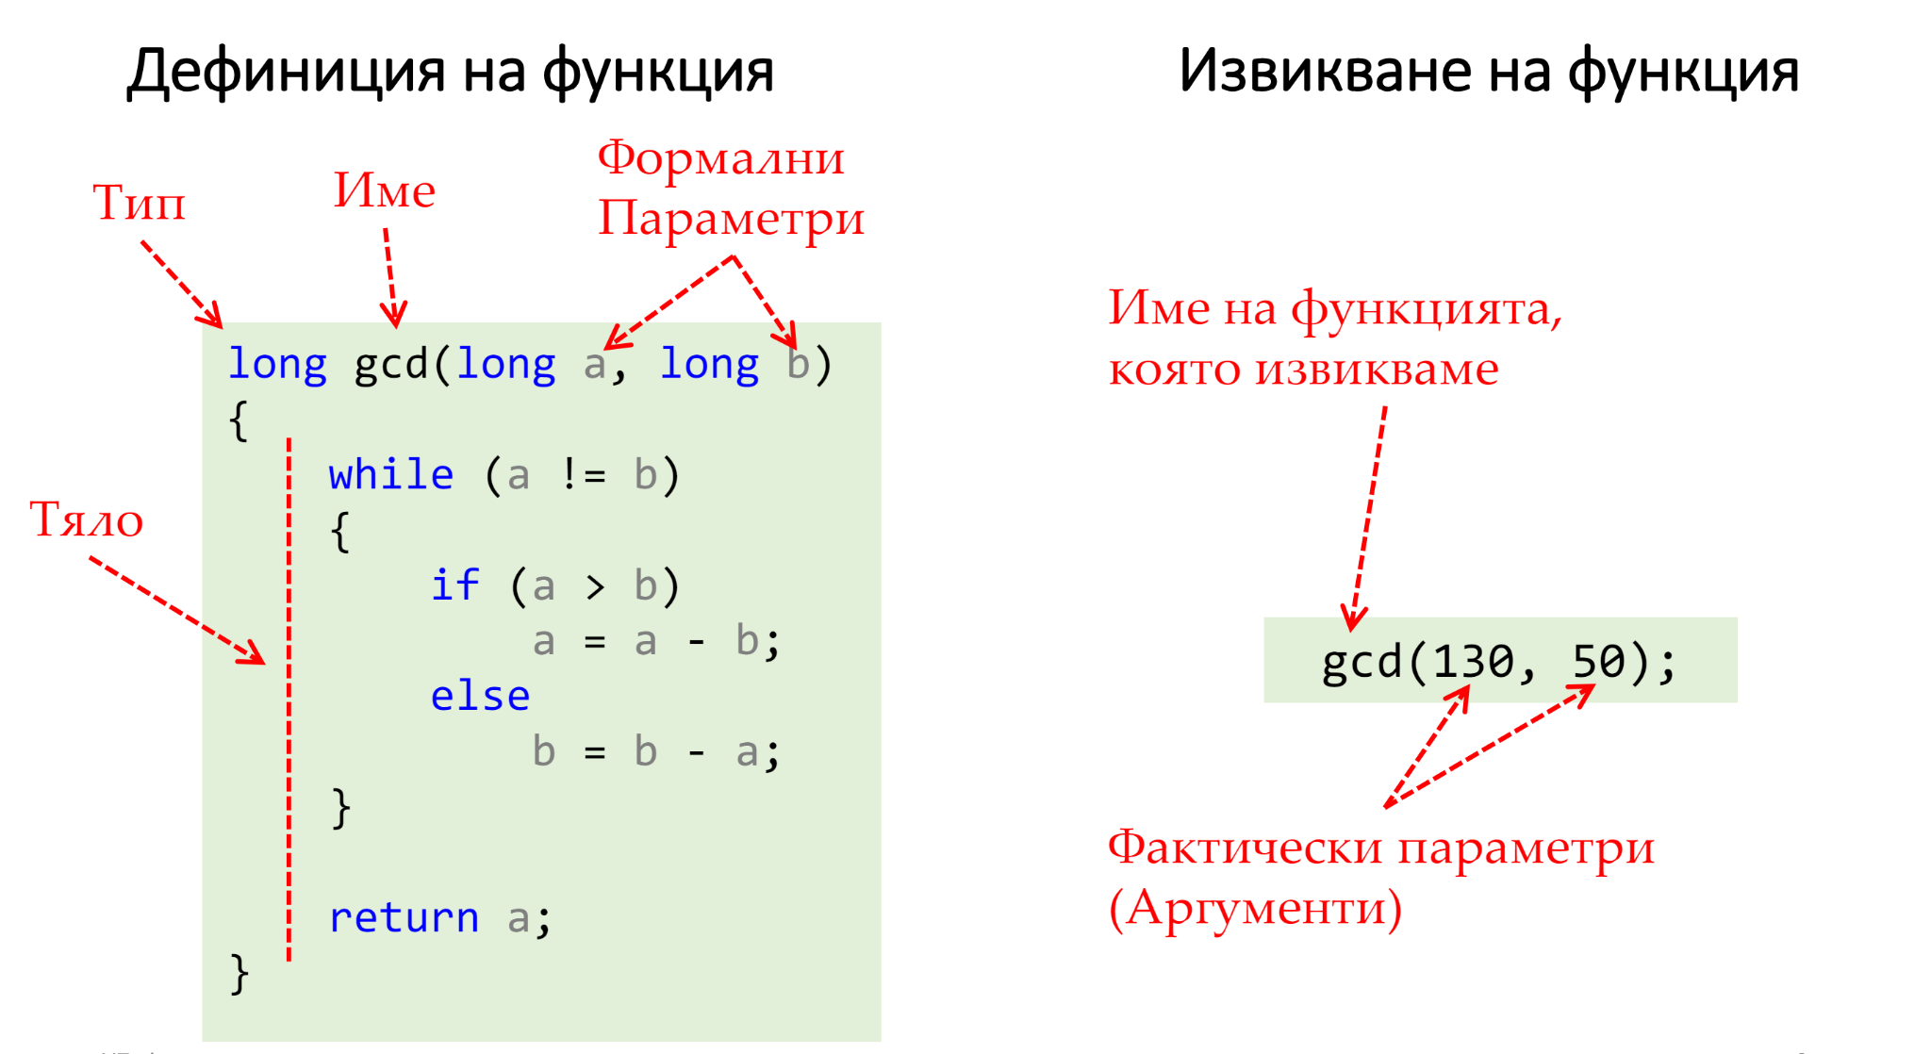

Декларацията на функцията представлява нейната сигнатура, последвана от ;
- Не е задължителна
- Може да се каже, че декларацията е своебразно „обещание“ за дефиниране на функцията по-късно в кода на програмата
Дефиницията на функцията описва и нейното тяло
Декларацията на дадена функция задължително трябва да предшества извикването и в друга функция

Характерно за параметрите на функциите:
- Пресмята се стойността на фактическия параметър
- В специално място в паметта (наречено стекова рамка на функцията) се създава копие на стойността
- След това, всяка промяна на стойността остава локална за функцията
- При завършване на функцията, предадената стойност и всички промени над нея се загубват
- Редът на оценяване на параметрите е неопределен и зависи от желанието на компилатора да оптимизира кода

Пример за предаване по стойност:
void fn(int a) {
cout << a << endl; // 50
a = 100;
cout << a << endl; // 100
}

int main() {
int a = 50;
fn(a);
cout << a << endl; // 50
}

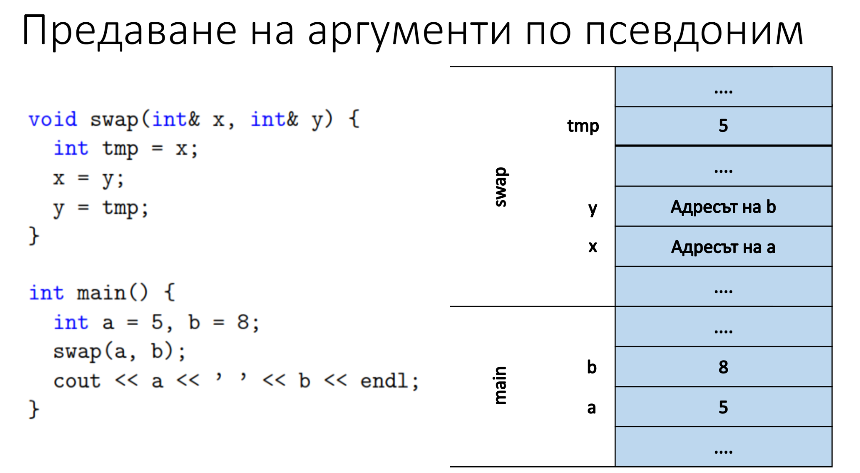
Предефиниране на функции, сигнатура на функция
Параметри по подразбиране
int MyFunction(int a, int b = 0)
{
return a + b;
}
int main() {
int x = MyFunction(10, 20); // x = 30;
int y = MyFunction(10); // y = 10;
int z = MyFunction(); // Грешка!
}
- подразбиращите се параметри трябва винаги да бъдат в края
Inline функции:
Както вече видяхме, при извикване на дадена функция, аргументите и се записват в стека, но това както и управлението на стека след това отнемат време. Може да оптимизираме, ако функцията се дефинира като inline. Ключовата дума inline указва на компилатора, че е препоръчително тялото на функцията да се замести директно на мястото на извикването ѝ. Това не е задължително, тъй като зависи от възможностите и „желанието“ на компилатора да оптимизира кода.
inline int absoluteValue(int number) {
return (number >= 0) ? number : -number;
}

Принтиране на масив:
const int ArraySize = 5;
void print(int arr[ArraySize]) {
for (int i = 0; i < ArraySize; ++i) {
cout << arr[i] << " ";
}
}

void increase(int arr[], int size) {
for (int i = 0; i < size; ++i) {
arr[i]++;
}
}

void passArr(int* arr, int size) {
// TODO process the array
}

int main() {
int arr[ArraySize] = {1, 2 ,3, 4, 5};
increase(arr, ArraySize);
print(arr);
}

Търсене
- линейно търсене
- двоично търсене
  - Масивът трябва да е сортиран
  - Делим го последователно на две части и проверяваме в коя от тях се намира търсеният елемент
  - Връща се отново първият намерен елемент
- Символни низове. Представяне в паметта. Основни операции със символни низове
Стандартната ASCII таблица има 127 символа (7 бита). Това е достатъчно за латинската азбука и някои допълнителни символи. Unicode – има различни стандарти, до 4 байта за представяне на символи. Последователност от символи. Последователност от 0 символа се нарича празен низ. Представяне в C++: Масив от символи (char), в който след последния символ в низа е записан т.нар. терминиращ символ ’\0’. ’\0’ е първият символ в ASCII таблицата, с код 0.
// Литерали – символи
char symbol1 = 'a'; // Малка латинска буква 'a'
char symbol2 = '\n'; // Нов ред char
symbol3 = 97; // Код на символ в ASCII таблицата // Отново буквата 'а'
char symbol4 = '\t'; // Табулация
Включване на специални символи в низови литерали: \”, \`, \\
char symbol5 = '''; // НЕВАЛИДНО!!!
char symbol6 = '\''; // Коректно
char symbol7 = '"'; // С кавичките // няма проблем
char symbol8 = '\\'; // Обратна // наклонена черта
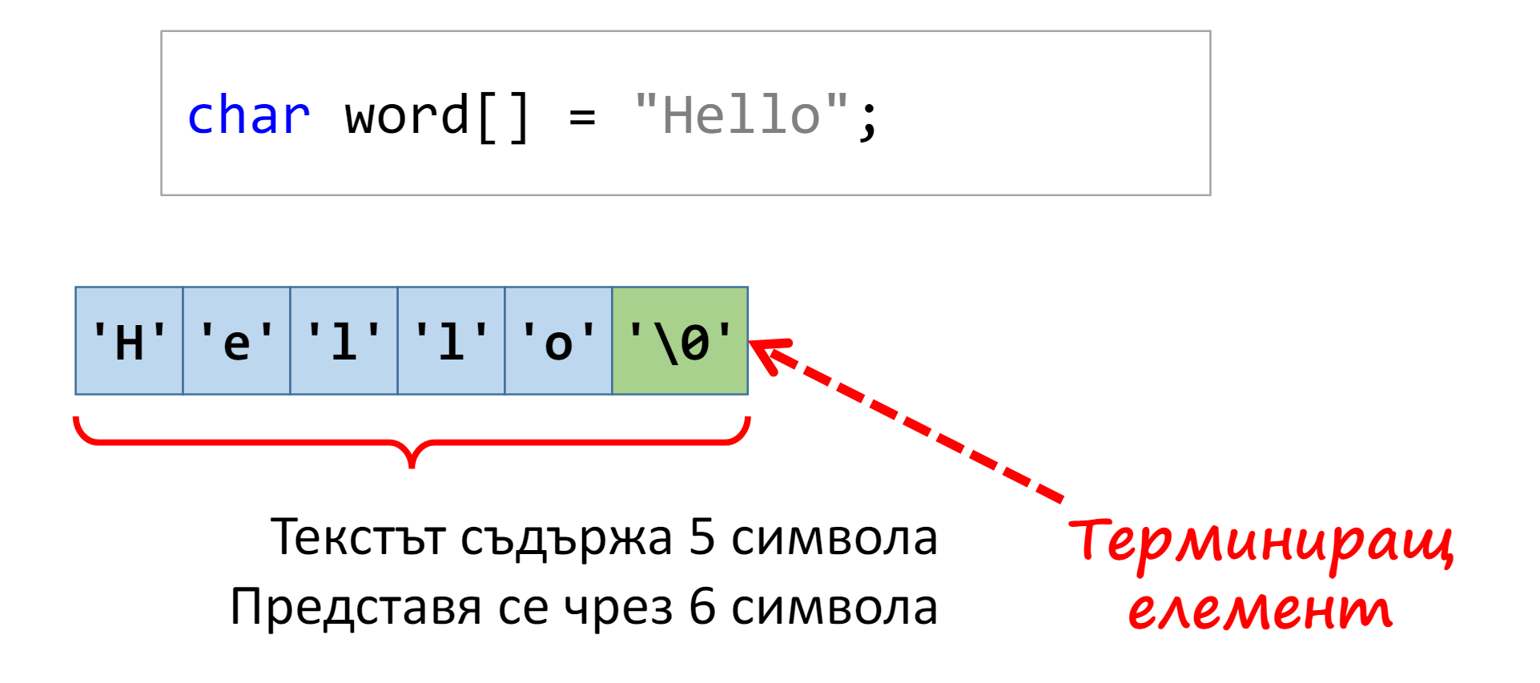
Между следните има разлика: 'a' – число, кодът на буквата a. "a" – символен низ (масив с два елемента – код на буква и терминиращ символ).

Стринговете са масиви и затова НЕ МОЖЕ:
- Да ги копираме с оператора за присвояване (=)
- Да ги сравняваме с оператора за сравнение (==)
За тези цели трябва да се напишат функции или да се използват готовите библиотечни функции.

Операции
- копиране
char source[] = "Hello";
char dest[6];
strcpy(dest, source);
cout << dest << endl;
Когато копирате един низ s1 в друг низ s2 трябва да се подсигурим, че в s2 има достатъчно място и че при копиране прехвърляме и терминиращата нула.
- конкатенация - Слепваме два низа един до друг
char source[] = "Hello";
char dest[15] = {};
strcat(dest, source);
strcat(dest, " World");
cout << dest << endl;
В резултатния низ трябва да има достатъчно място и да е правилно терминиран.
- strncpy(char* deset, char* source, n)
- strcmp
char source[] = "Hello";
char dest[15] = "Hello";
cout << strcmp(source, dest);

Винаги когато извършваме операции с низове трябва да сеподсигоряваме, че:
- Завършват с терминираща нула
- При копиране в целевия масив има достатъчно място, включително и за терминиращата нула!

